Задача 1

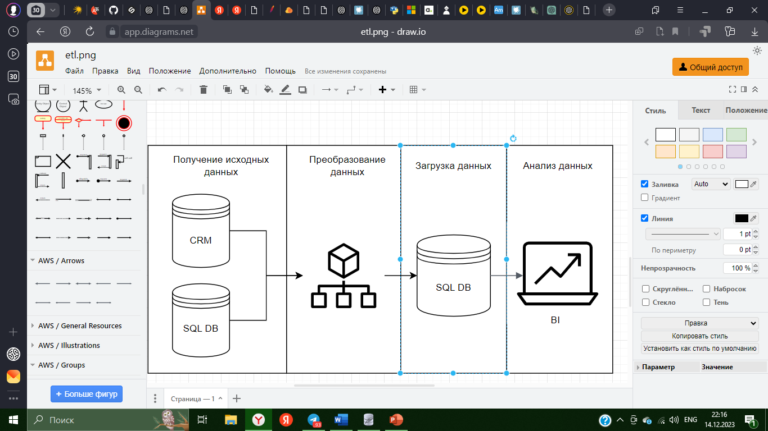

Архитектура ETL процесса может состоять из следующих этапов:

1. **Получение исходных данных**: Этот этап включает сбор данных от различных источников, таких как веб-сайты, мобильные приложения, CRM системы и другие внутренние и внешние источники. Данные могут включать информацию о клиентах, транзакциях, поведении пользователей и т.д.
2. **Преобразование данных**: На этом этапе данные преобразуются в формат, который соответствует требованиям анализа и отчетности. Это может включать очистку, нормализацию, преобразование типов данных и удаление дубликатов.
3. **Загрузка данных**: После преобразования данные загружаются в целевую систему хранения или аналитическую платформу. Это может быть база данных, хранилище данных или облачное аналитическое решение.
4. **Анализ данных**: На основе загруженных данных проводится анализ для определения основных тенденций, закономерностей и взаимосвязей. Это включает в себя подготовку отчетов, визуализация данных и определение ключевых показателей эффективности.

Задача 2

